Temat kompleksowy: W MARCU JAK W GARNCU
Temat dnia: Wiosenna muzyka
Data: 11.03.2021, czwartek
Grupa dzieci:4-5 latki
Przewidywane osiągnięcia dzieci:
- dzieci rozwijają poczucie rytmu i wyobraźnię plastyczną
-utrwalają wiadomości przyrodnicze i wzbogacają słownictwo
-doskonalą sprawność manualną

1.Rodzicu, poproś dziecko, by przypomniało sobie, jak mamy miesiąc i porę roku, zapytaj, czy pamięta przysłowie „W marcu jak w garncu” i co ono oznacza? Porozmawiajcie o zbliżającej się wiośnie, jej oznakach w przyrodzie
2. Zaproś dziecko do obejrzenia filmu edukacyjnego pt.”Marcowe kotki” ( link poniżej)
https://www.youtube.com/watch?v=6z7V1zVCybs
Zadaj dziecku pytania dotyczące tego, co dziecko widziało, przeczytaj ponownie wiersz J.Kulmowej pt.” Marcowe kotki”, zapytaj , dlaczego wierzbowe bazie zostały porównane do „kotków”, wyjaśni znaczenie słów „plucha”, „zawierucha” Poproś dziecko, by podzieliło wyrazy: „bazie”, „kotki” na sylaby ( rytmicznie klaszcząc w dłonie). Obejrzyjcie wspólnie ilustracje przedstawiające bazie

Kotki Marcowe "
-Joanna Kulmowa

Na wierzbie
nad samym rowem -
srebrne kotki marcowe.
Na deszczu i na słocie
srebrnieją im futra kocie.
Plucha
i zawierucha.
Nie ma mamy,
co wyliże brzuch do sucha.
Ale kotki marcowe nie piszczą,
huśtają się na gałązkach.
Mruczą:
- Nareszcie wiosna!
I sierść mają coraz bardziej srebrzystą.

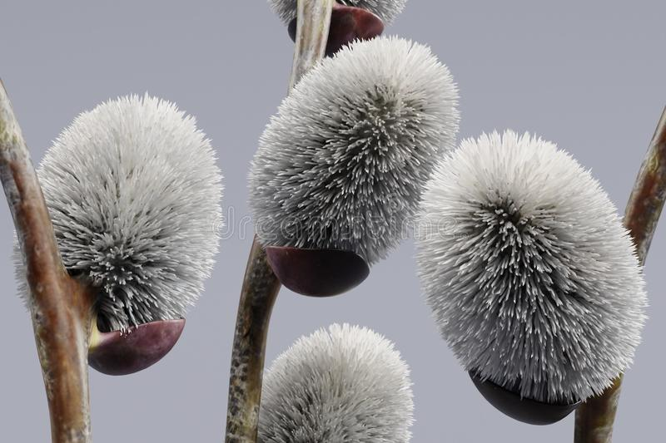

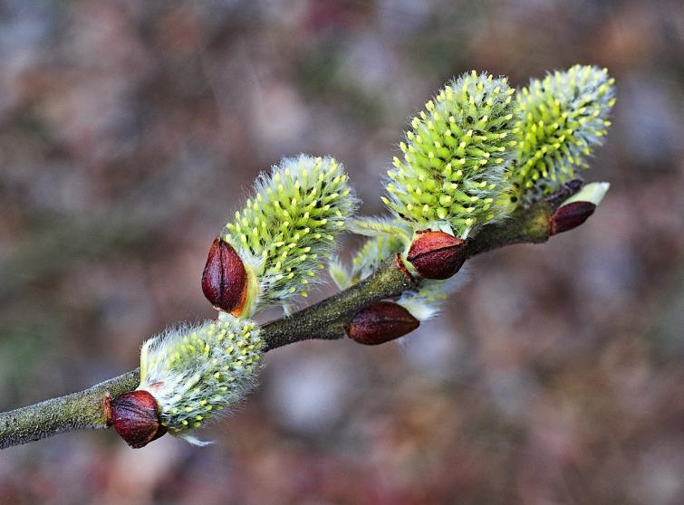

3.Pora na zabawy rytmiczno-ruchowe przy piosence „Maszeruje wiosna”. ( Link do piosenki poniżej):

https://www.youtube.com/watch?v=yNLqW1kp9Pw

Poproś dziecko, by słuchając piosenki rytmicznie klaskało, tupało lub machało. A może macie w domu jakieś instrumenty, na których można wygrywać rytm piosenki? Spróbujcie wspólnie śpiewać przysłowie na różny sposób: głośno, cicho, „grubym i cienkim” głosem.
4.Praca plastyczna pt „Bazie Kotki”
Zapraszamy do twórczości plastycznej związanej z pierwszymi oznakami nadchodzącej wiosny. Dziś trzy sposoby na prace plastyczne przedstawiające bazie, do wyboru.
I. Bazie – pieczątka
Na kartce kolorowego papieru rysujemy kredkami lub flamastrami patyczki wierzby. Bazie robimy mocząc drugi koniec grubej kredki w białej farbie i odciskając na patyczkach. Można również robić odciski z paluszka. To bardzo szybka praca plastyczna🙂
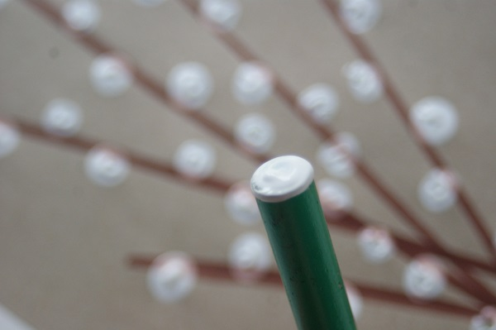
. Bazie z plasteliny
Na kartce papieru malujemy wierzbowe gałązki. Z plasteliny lepimy kulki i naklejamy wzdłuż gałązek. Ta praca jest nieco bardziej pracochłonna, jest również znakomitym ćwiczeniem sprawności manualnej.
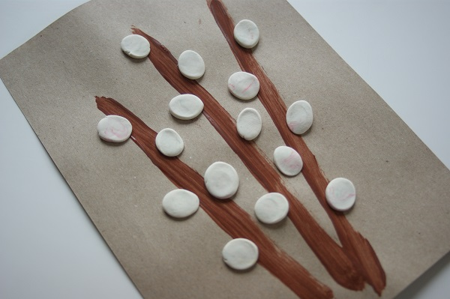
Bazie z kulek waty
I znowu, na namalowanych wcześniej gałązkach przyklejamy kotki utoczone z waty. To najbardziej realistyczne, plastyczne przedstawienie wiosennych bazi. Poza tym toczenie kulek z waty to doskonała zabawa sensoryczna – obcowanie z różnymi fakturami pozwala rozwijać harmonijnie wszystkie zmysły dziecka

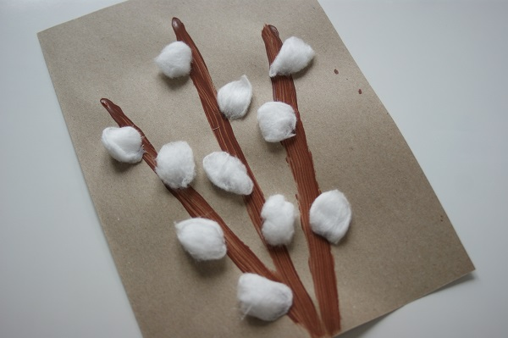
W WOLNEJ CHWILI:
1.https://www.youtube.com/watch?v=ik-_d8ieXGM „skąd się wzięły bazie kotki?”

2.Wiersz do opanowania pamięciowego:

„Pani wiosna”
Przyszła dziś do nas pani wiosna,
cała w sukni z kwiatów.
Uśmiechnięta i radosna,
wśród lecących ptaków.
W krzewach słychać śpiew skowronka,
słonko mocniej grzeje.
Na listeczku śpi biedronka,
a wiatr leciutko wieje…

3. Ćwiczenia grafomotoryczne:

